Examen primera evaluación Diseño de interfaces web
Parte teórica.
Realiza definiciones breves y concisas de las siguientes preguntas.
Colores:
- ¿Cuál es el objetivo de los colores a la hora de crear una Interfaz de usuario?
  - Expresar nuestra marca a través de ellos, llamando la atención y captándola en los puntos clave.
- Cita tres herramientas para la generación de paleta de colores para tu web. ¿Cuál de ellas es la que mas te gusta? Y justifica tu elección.
  - Paleta de colores de Google, material.io(Material Designer) y Adobe colors
- Paleta de colores de Material Designer.
  - Es una herramienta de generación de paleas, en la cual seleccionamos un primario y un secundario (es recomendable que estos sean complementarios para resaltarse entre sí) y nos generara a mayores de cada color un tono mas claro y otro mas oscuro del mismo color.
Tipografía:
- Cuantos tipos de fuentes es recomendable para una web.
  - Dos y como máximo tres, siendo este último (handwriting) únicamente usados para el eslogan o partes muy concretas; Los dos primeros para título y texto normal, como puede ser la combinación de Roboto y roboto slab.
- Que familia de fuentes conoces.
  - Serif(con los vulgarmente llamados “rabillos”, o terminación de las letras), Sans Serif(sin serif), Serif Slab(como serif pero con una terminación más cuadrada).
- ¿Qué criterios o reglas deberíamos seguir a la hora de emparejar fuentes?
  - Si son complementarias entre sí considero que es algo bastante útil, ya que combinar fuentes muy diferentes y con un “carácter” fuerte, puede resultar desagradable a la vista;
  - Que estas sean adecuadas al contenido de nuestra página o marca, ya que algunas representan fiabilidad y seguridad otras tiran mas por la modernidad.
- ¿Qué son fuentes seguras? Cita algún ejemplo
  - Son aquellas fuentes que se llevan usando desde el comienzo, que son polivalentes para cualquier web y funcionan en todos los campos (Times New Roman, calibri y arial)
Prototipo:
- Definición. ¿Cuál es su objetivo?
  - Crear un interfaz sin un estilo concreto, en la cual representar los distintos elementos de la interfaz, simular sus funcionalidades y posición de los elementos.
- Herramientas de prototipado.
  - Axure, Balsamic y canvas.
Guía de estilo.
- Definición
  - Es el documento en el que recogemos y explicamos los estilos que damos a cada componente de nuestra web, desde las fuentes, al color de fondo de la web, teniendo en conjunto el significado simbólico de la estética de nuestra marca.
Maquetar con etiquetas semánticas. Compara con la maquetación anterior.

<html>
<head>
</hrad>
<body>
<header>
<!-- La cabecera de nuestra página, podríamos introducir aquí la barra de navegación o fuera de esta etiqueta -->
</header>
<nav>
<!-- Representa el contenedor para introducir el menú o barra de navegación -->

</nav>
<main>
<!—Seria la parte principal de la pagina -->
<section>
<article>
</article>
</section>
</main>
<aside>
<!—La parte lateral de la página en la cual suele ir la publicidad agena o enlaces a otros artículos de nuestra propia pagina -->
</aside>
<footer>
<!-- Representa el pie de nuestra página-->
</footer>
</body>
</html>
----------------------------------------------------ANTES-------------------------------------------------------
<html>
<head>
</head>
<body>
<div id=”header”>
<!-- La cabecera de nuestra página, podríamos introducir aquí la barra de navegación o fuera de esta etiqueta -->
</div>
<div id=”nav”>
<!-- Representa el contenedor para introducir el menú o barra de navegación -->

</div>
<div id=”main”>
<!—Seria la parte principal de la pagina -->
<div id=”section”>
< div id=”article”>
</div>
</div>
</div>
< div id=”aside”>
<!—La parte lateral de la página en la cual suele ir la publicidad agena o enlaces a otros artículos de nuestra propia pagina -->
</div>
< div id=”footer”>
<!-- Representa el pie de nuestra página-->
</div>
</body>
</html>
Antes todo sea realizaba con los contenedores por defecto “div”, estas nuevas etiquetas semántica nos facilitan la maquetación siendo mas esplicitas con que representan y no teniendo que añadir un id o class a cada una de ellas.
Plantillas de diseño
- Definición y utilidad.
  - Es una plantilla (pagina web prediseñada) en la cual encontramos los diferentes elementos de la página web, con formatos por defecto las cuales suelen ser atractivas visualmente(existe un comercio global de estas plantillas), en las cuales podemos cambiar tanto el contenido como los diseños metiéndonos dentro del css o scss que le acompaña.
- Ejemplos
  - Plantilla de materialize, plantillas de wordpress o plantillas de Bootstrap(estas ultimas son exambles, de diferentes funcionalidades de este framework)
SASS.
- Definición y utilidad.
  - Es un sistema de compilación de archivos scss los cuales admiten referencias a variables y una organización mas sencilla a la hora de trabajar con ellas (con los @imports y “_” ) a css, el lenguaje que procesan los navegadores.
  - De esta manera podemos manejarnos cómodamente y de una manera más rápida a la hora de realizar cambios sobre nuestros estilos y compilarlo sacando la máxima eficiencia con los min.css (los cuales además de compilarlo todo en un archivo elimina los espacios y saltos de línea ganando velocidad de procesamiento de estos).
- De las plantillas y framework utilizados anteriormente, ¿cuales lo implementan?
  - Materialize, Bootstrap, y las plantillas de wordpress, aunque hará falta descargar esta parte especifica en algunos, ya que pones más a mano el precompilado.

Parte practica
Maquetar el siguiente sitio. (solamente se maquetará para equipos de sobremesa)
Nota *
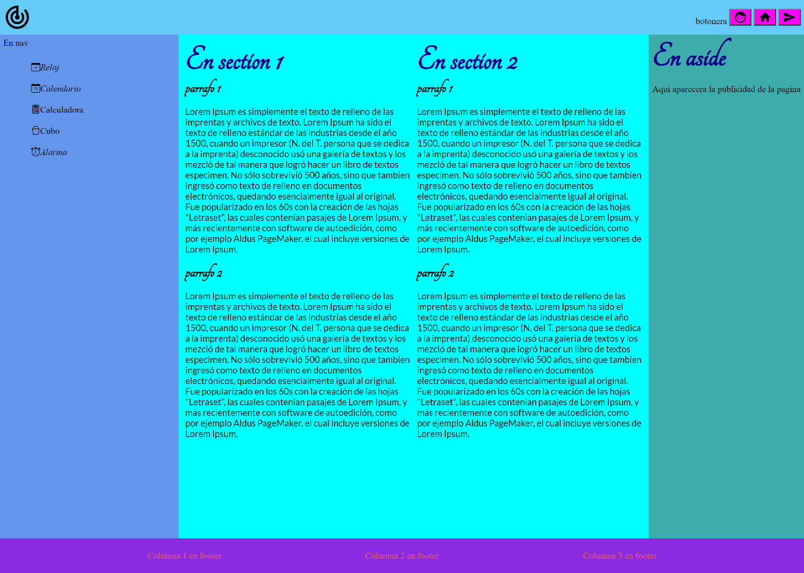
- Realiza el prototipo para equipo de sobremesa y móviles.
- Realiza la guía de estilo con tus colores, iconos y fuentes personales.
- Codifica el sitio utilizando SASS Utilizando solamente las reglas vistas en clase.
  - No he conseguido realizar el import, aunque lo he simulado con el archivo _variables
- Se valorará organización del proyecto en cuanto a directorios y archivos, comentarios,
Nota
- Iconos de dos fuentes distintas. Unos para botones y otros para menú.
  - Los de Bootstrap les he metido por svg que tenia guardados.
- Es suficiente con que 1 botón y en una opción del menú estén configurados y enlacen a algún sitio.
  - 1er Boton y 1er Elemento del mennu
- El logo puede ser un icono que se ha modificado su tamaño y color.
Puntuación:
Deberá haber un mínimo del 50% de cada parte.
Parte teórica 3 Puntos.
Parte practica 7 puntos.

